LESSINES

Balade contée du Muur à Magritte
- L'Avenir 2/6/2017
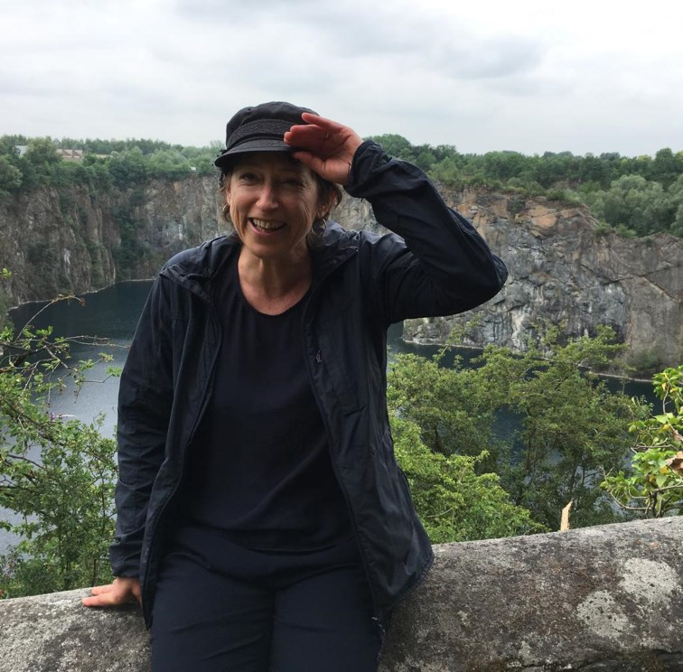
La comédienne Andrea Bardos est venue mardi en repérage, notamment à la carrière Lenoir.-Com.

Le Centre culturel René Magritte organise, dimanche, sa 2e balade contée autour de Magritte. Un parcours bilingue entre Lessines et Grammont.
Welkom à tous! Voici une balade contée bilingue qui vagabonde joyeusement le long de la Dendre, au fil d’étapes théâtralisées qui reflètent les spécificités de ce paysage unissant Flandre et Wallonie. Joe sera votre guide tout au long du parcours. À l’arrivée: les contes d’Herwig.
Le départ est prévu au centre historique de Lessines. Cap ensuite au cœur de Grammont, la ville du Muur. Ce haut lieu du cyclisme a fêté son retour en 2017 sur le parcours du Tour des Flandres. Heureux les cyclistes qui ont le Muur comme trophée. Or, ce col pavé mythique plonge ses racines dans l’histoire de la ville voisine: Lessines. Lessines est en effet célèbre pour ses carrières. Et ici aussi, on connaît le «prix» du pavé.
En chemin, les cyclistes d’un jour ou les passionnés de la petite reine s’arrêteront à Lessines-Carrières, Lessines-Dendre, Dender-Bruggenhuis, Maarkt-Geraardsbergen. Chaque endroit donnera l’occasion à deux comédiens, Andrea Bardos et Herwig Deweerdt, de conter l’histoire de Magritte, dont on fête le cinquantenaire de la mort en 2017 et à qui un projet théâtral est dédié durant tout le week-end («Un tramway pour Golconde» initié et avec Jean-Claude Drouot les 2, 3 et 4 juin).
Une histoire livrée, notamment, au travers de textes de Scutenaire. Des textes traduits en néerlandais pour l’occasion. Du Muur à Magritte est en effet interprété en français et en flamand, dans un waterzooï linguistique très pittoresque. La balade convient aussi, bien sûr, à un public non bilingue…?
Il est possible de louer des vélos sur place (réservations à la Ressourcerie). Et pour ceux qui ne sont pas adeptes de la bicyclette, un petit train fera également le parcours (18 personnes maximum).
«De Muur à Magritte» le dimanche 4 juin. Départ à 10 h du Centre Culturel René Magritte à Lessines (rue des 4 Fils Aymon, 21).
Infos et réservations: 068 250 600, reservations@ccrenemagritte.be et www.ccrenemagritte.be. Prix: 5€ sur place/4€ en prévente/3€ pour les abonnés et les moins de 26 ans.

